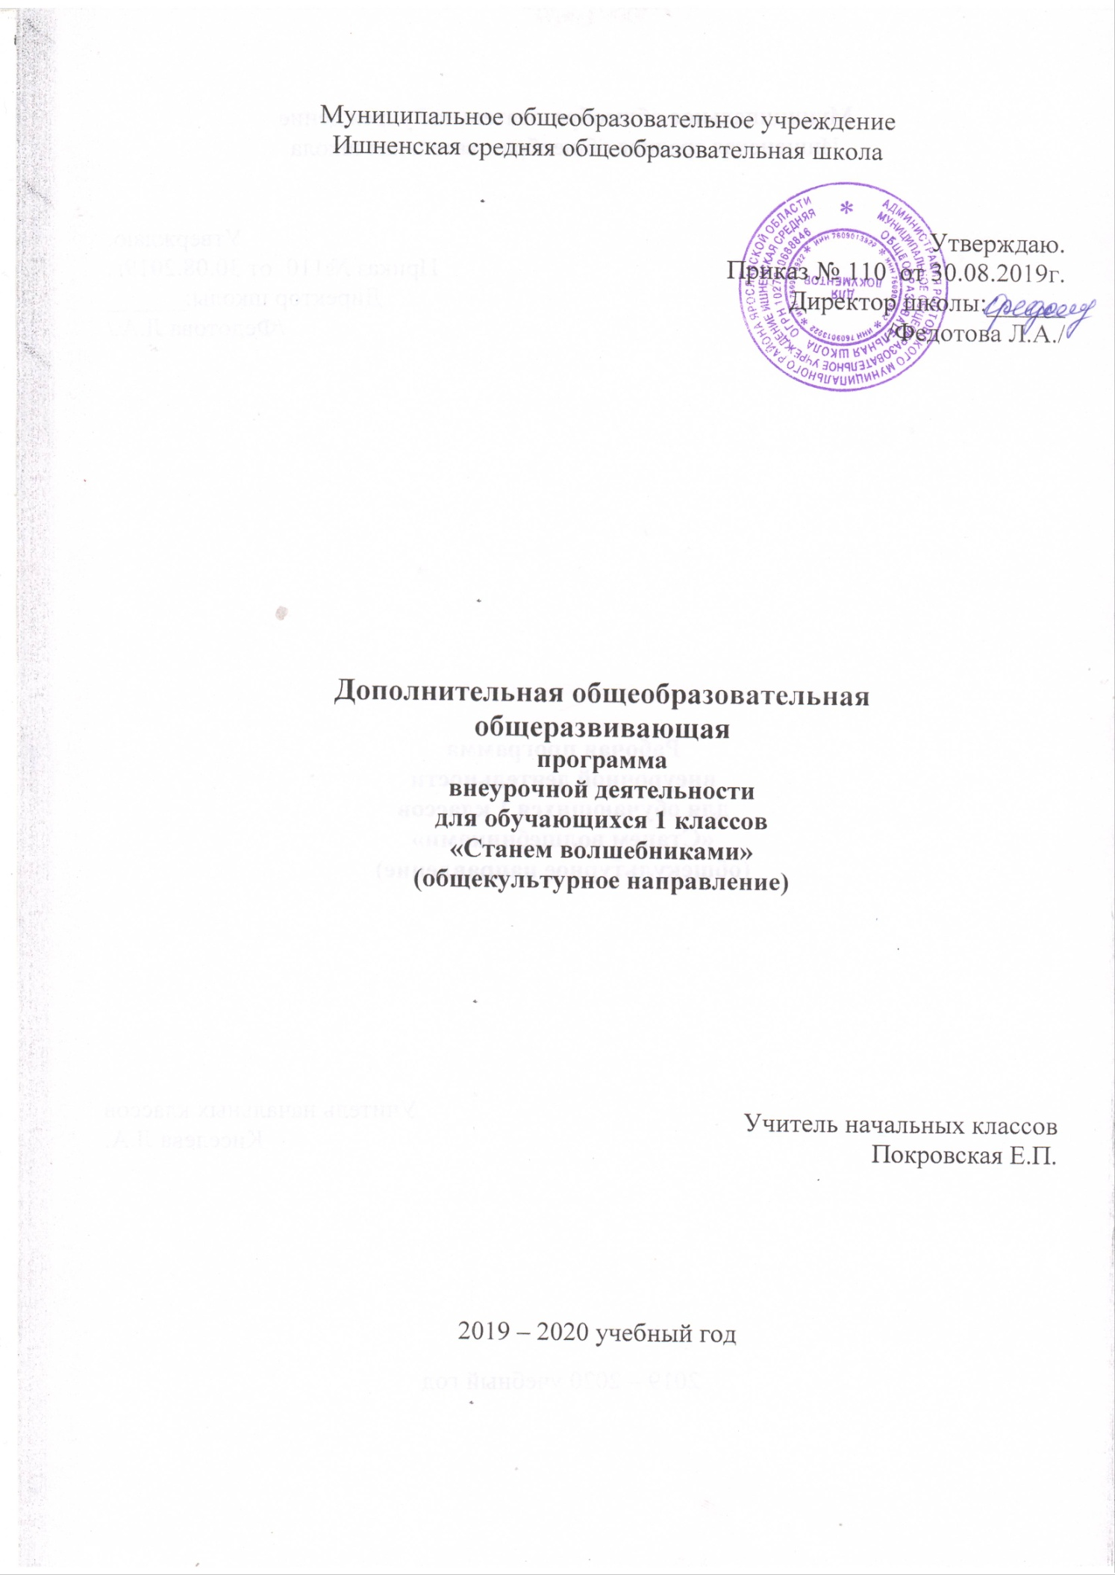

ПОЯСНИТЕЛЬНАЯ ЗАПИСКА

Рабочая программа курса внеурочных занятий для 1 класса « Станем волшебниками» составлена в соответствии с требованиями Федерального государственного образовательного стандарта начального общего образования на основе авторской программы «Художественное творчество: станем волшебниками», разработанной Т.Н.Просняковой для внеурочных занятий с учащимися 1-4 классов.
Целью данного курса является гармоничное развитие учащихся средствами художественного творчества.
Задачи курса:
_ развить творческий потенциал детей средствами художественного труда;
_ формировать прикладные умения и навыки;
_ воспитывать интерес к активному познанию истории материальной культуры своего и других народов, уважительное отношение к труду.
Методологической основой курса является системно-деятельностный подход в начальном обучении. Занятия по данному курсу познакомят детей с огромным миром прикладного творчества, помогут освоить разнообразные технологии в соответствии с индивидуальными предпочтениями.
Кроме решения задач художественного воспитания, данная программа развивает интеллектуально-творческий потенциал учащихся, предоставляя каждому ребенку широкие возможности для самореализации и самовыражения, познания и раскрытия собственных способностей, проявления инициативности, изобретательности, гибкости мышления.

Основные содержательные линии программы направлены на личностное развитие учащихся, воспитание у них интереса к различным видам деятельности, получение и совершенствование определенных технологических навыков. Программа позволяет ребенку как можно более полно представить себе место, роль, значение и применение того или иного материала в окружающей жизни.
Связь прикладного творчества, осуществляемого во внеурочное время, с содержанием обучения по другим предметам позволяет обнаружить многообразные тесные взаимосвязи между изучаемыми явлениями, повышает качество освоения программного материала, мотивированность учащихся. Программой предусматриваются тематические пересечения с такими дисциплинами, как математика (построение геометрических фигур, разметка циркулем, линейкой и угольником, расчет необходимых размеров и др.), окружающий мир (создание образов животного и растительного мира), литературное чтение и русский язык (внимательное отношение к слову, точность формулировок, понимание значения и назначения инструкций, алгоритмов и т.п.). Программа содержит развивающие задания поискового и творческого характера, стимулируя развитие исследовательских навыков и обеспечивая индивидуализацию. Кроме того, ученик всегда имеет возможность выбрать задание, учитывая степень его сложности, заменить предлагаемые материалы и инструменты на другие, с аналогичными свойствами и качествами.
Формирование информационной грамотности происходит на основе использования информационной среды образовательного учреждения и возможностей современного школьника. В программу включены задания, направленные на активный поиск новой информации в книгах, словарях, справочниках. Передача учебной информации производится различными способами (рисунки, схемы, выкройки, чертежи, условные обозначения).
Развитие коммуникативной компетентности осуществляется за счет приобретения опыта коллективного взаимодействия (работа в парах, в малых группах, коллективный творческий проект, инсценировки, презентации своих работ, коллективные игры и праздники), формирования умения участвовать в учебном диалоге, развития рефлексии как важнейшего качества, определяющего социальную роль ребенка.
Социализирующую функцию курса обеспечивает ориентация содержания занятий на жизненные потребности детей. У ребенка формируются умения ориентироваться в окружающем мире и адекватно реагировать на жизненные ситуации.
Повышению мотивации способствует создание положительного эмоционального фона, стимулирующего состояние вдохновения, желание творить, при котором легче усваиваются навыки и приемы, активизируются фантазия и изобретательность. Произведения, созданные в этот момент детьми, невозможно сравнить с результатом рутинной работы. Поддержанию интереса способствует то, что учебные пособия содержат разного рода информацию, расширяющую представления об изображаемых объектах, позволяющую анализировать и определять целевое назначение поделки.
Работа по программе основана на книгах серии «Любимый образ»: «Бабочки», «Собачки», «Кошки», «Цветы», «Деревья», рабочей тетради «Школа волшебников» (1 класс) и книге «Забавные фигурки. Модульное оригами». Существенную помощь в достижении поставленных задач оказывает методически грамотно построенная работа с учебными пособиями. На первом этапе ребенок наблюдает, анализирует изображение поделки, пытается понять, как она выполнена, из каких материалов. Далее он должен определить основные этапы работы и их последовательность, обучаясь при этом навыкам самостоятельного планирования своих действий. В большинстве случаев основные этапы работы показаны в пособиях в виде схем и рисунков. Однако дети имеют возможность предлагать свои варианты, пытаться усовершенствовать приемы и методы, учиться применять их на других материалах.
Следует помнить, что задача каждого занятия – освоение нового технологического приема или комбинация ранее известных приемов, а не точное повторение поделки, предложенной в пособии. Такой подход позволяет оптимально учитывать возможности каждого учащегося, поскольку допускаются варианты как упрощения, так и усложнения задания. Дети могут изготавливать изделия, повторяя образец, внося в него частичные изменения или реализуя собственный замысел. Следует организовывать работу по поиску альтернативных возможностей, подбирать другие материалы вместо заданных, анализируя при этом существенные и несущественные признаки для данной работы.
Содержание программы для 1 класса рассчитано на 33 часа (1 час в неделю) и включает в себя 2 блока из авторской программы Т.Н.Просняковой – «Аппликация и моделирование» и «Работа с пластическими материалами»

ПЛАНИРУЕМЫЕ РЕЗУЛЬТАТЫ ОСВОЕНИЯ ОБУЧАЮЩИМИСЯ ПРОГРАММЫ КУРСА

Личностные универсальные учебные действия
У обучающегося будут сформированы:
_ широкая мотивационная основа художественно-творческой деятельности, включающая социальные, учебно-познавательные и внешние мотивы;
_ устойчивый познавательный интерес к новым видам прикладного творчества, новым способам исследования технологий и материалов, новым способам самовыражения;
_ адекватное понимание причин успешности/неуспешности творческой деятельности.
Обучающийся получит возможность для формирования:
_ внутренней позиции на уровне понимания необходимости творческой деятельности как одного из средств самовыражения в социальной жизни;
_ выраженной познавательной мотивации;
_ устойчивого интереса к новым способам познания;
_ адекватного понимания причин успешности/неуспешности творческой деятельности.
Регулятивные универсальные учебные действия
Обучающийся научится:
_ принимать и сохранять учебно-творческую задачу;
_ учитывать выделенные в пособиях этапы работы;
_ планировать свои действия;
_ осуществлять итоговый и пошаговый контроль;
_ адекватно воспринимать оценку учителя;
_ различать способ и результат действия;
_ вносить коррективы в действия на основе их оценки и учета сделанных ошибок.
Обучающийся получит возможность научиться:
_ проявлять познавательную инициативу;
_ учитывать выделенные учителем ориентиры действия в незнакомом материале;
_ преобразовывать практическую задачу в познавательную;
_ самостоятельно находить варианты решения творческой задачи.

Познавательные универсальные учебные действия
Обучающийся научится:
_ осуществлять поиск нужной информации для выполнения художественно_творческой задачи с использованием учебной и дополнительной литературы в открытом информационном пространстве, в т.ч. контролируемом пространстве Интернета;
_ использовать знаки, символы, модели, схемы для решения познавательных и творческих задач и представления их результатов;
_ высказываться в устной и письменной форме;
_ анализировать объекты, выделять главное;
_ осуществлять синтез (целое из частей);
_ проводить сравнение, сериацию, классификацию по разным критериям;
_ устанавливать причинно-следственные связи;
_ строить рассуждения об объекте;
_ обобщать (выделять класс объектов по какому-либо признаку);
_ подводить под понятие;
_ устанавливать аналогии;
_ проводить наблюдения и эксперименты, высказывать суждения, делать умозаключения и выводы.
Обучающийся получит возможность научиться:
_ осуществлять расширенный поиск информации в соответствии с исследовательской задачей с использованием ресурсов библиотек и сети Интернет;
_ осознанно и произвольно строить сообщения в устной и письменной форме;
_ использовать методы и приемы художественно-творческой деятельности в основном учебном процессе и повседневной жизни.

Коммуникативные универсальные учебные действия
Обучающийся научится:
_ понимать возможность существования различных точек зрения и различных вариантов выполнения поставленной творческой задачи;
_ учитывать разные мнения;
_ формулировать собственное мнение и позицию;
_ договариваться, приходить к общему решению;
_ соблюдать корректность в высказываниях;
_ задавать вопросы по существу;
_ использовать речь для регуляции своего действия;
_ стремиться к координации действий при выполнении коллективных работ;
_ контролировать действия партнера;
_ владеть монологической и диалогической формами речи.
Обучающийся получит возможность научиться:
_ учитывать разные мнения и обосновывать свою позицию;
_ с учетом целей коммуникации достаточно полно и точно передавать партнеру необходимую информацию как ориентир для построения действия;
_ осуществлять взаимный контроль и оказывать партнерам в сотрудничестве необходимую взаимопомощь.

В результате занятий по предложенному курсу учащиеся
получат возможность:
_ развивать воображение, образное мышление, интеллект, фантазию, техническое мышление, конструкторские способности, сформировать познавательные интересы;
_ расширить знания и представления о традиционных и современных материалах для прикладного творчества;
_ познакомиться с историей происхождения материала, с его современными видами и областями применения;
_ познакомиться с новыми технологическими приемами обработки различных материалов;
_ использовать ранее изученные приемы в новых комбинациях и сочетаниях;
_ познакомиться с новыми инструментами для обработки материалов или с новыми функциями уже известных инструментов;
_ создавать полезные и практичные изделия, осуществляя помощь своей семье;
_ совершенствовать навыки трудовой деятельности в коллективе: умение общаться со сверстниками и со старшими, умение оказывать помощь другим, принимать различные роли, оценивать деятельность окружающих и свою собственную;
_ оказывать посильную помощь в дизайне и оформлении класса, школы, своего жилища;
_ достичь оптимального для каждого уровня развития;
_ сформировать систему универсальных учебных действий;
_ сформировать навыки работы с информацией.

СОДЕРЖАНИЕ ПРОГРАММЫ 1 КЛАССА (33 часа)

№ темы п/п |  | Кол_во  часов |  | Название темы/раздела |  | Материалы
Раздел 1. Аппликация и моделирование 21 час
1.1 |  | 4 |  | Аппликация из природных  материалов на картоне |  | Засушенные цветы,  листья, ракушки, камни, стружка
1.2 |  | 4 |  | Аппликация из геометрических  фигур |  | Цветная, журнальная,  тетрадная бумага, картон
1.3 |  | 2 |  | Аппликация из пуговиц |  | Пуговицы, картон
1.4 |  | 2 |  | Мозаика из бисера и пайеток |  | Картон, бисер, блестки,  бусины, пайетки
1.5 |  | 2 |  | Аппликация из круглых  салфеток |  | Салфетки для торта,  картон
1.6 |  | 2 |  | Динамическая открытка  с аппликацией |  | Картон, цветная бумага
1.7 |  | 2 |  | Моделирование из бумаги  и проволоки |  | Белая бумага,  гофрированная бумага,  проволока
1.8 |  | 3 |  | Выпуклая аппликация.  Коллективная работа |  | Калька, гофрированная  бумага, цветная бумага
Раздел 2. Работа с пластическими материалами 12 часов

2.1 | 2 |  | Отпечатки на пластилине |  | Пластилин, картон
2.2 | 2 |  | Рисование пластилином |  | Пластилин, картон
2.3 | 2 |  | Обратная мозаика  на прозрачной основе |  | Пластилин, прозрачные крышки
2.4 | 2 |  | Моделирование из природных  материалов на пластилиновой  основе |  | Скорлупа фисташек,  пластилин, веточки
2.5 | 2 |  | Разрезание смешанного  пластилина проволокой |  | Пластилин, тонкая проволока
2.6 | 2 |  | Лепка из теста |  | Соленое тесто

ТЕМАТИЧЕСКОЕ ПЛАНИРОВАНИЕ
(1 класс, 1 час в неделю)

№ п/п | Тема занятия
 | Складывание из прямоугольника. Карандаши.
 | Отпечатки на пластилине. Вспомним лето.
 | Аппликация из геометрических фигур. Бабочки из кругов.
 | Аппликация из листьев и цветов.
 | Аппликация из различных природных материалов.
 | Обратная пластилиновая мозаика. Фрукты.
 | Складывание гармошкой. Ёжики.
 | Аппликация из геометрических фигур (части круга и прямоугольники)
 | Складывание из квадрата динамических игрушек.
 | Разрезание смешанного пластилина.
 | Треугольный модуль оригами.
 | Соединение модулей на плоскости.
 | Аппликация из пуговиц.
 | Динамическая открытка с аппликацией
 | Замыкание модулей в кольцо. Снежинки.
 | Аппликация из одинаковых деталей оригами.
 | Аппликация из круглых салфеток.
 | Композиция из выпуклых деталей оригами.
 | Мозаика из блёсток и бисера.
 | Сказочные образы в технике оригами.
 | Оригами из фантиков и чайных пакетиков.
 | Лепка из солёного теста.
 | Объемные фигуры в технике модульного оригами на основе формы «чаша». Лебеди.
 | Рисование пластилином.
 | Оригами из кругов.
 | Моделирование цветов из бумаги и проволоки.
 | Модульное оригами. Объемные игрушки. Клубника.
 | Выпуклая аппликация из кальки и цветной бумаги. Коллективная работа.
 | Модульное оригами. Объемные игрушки. Птенчики.
 | Моделирование из природных материалов на пластилиновой основе. Фисташковое дерево.
 | Архитектурные сооружения в технике оригами.
 | Выпуклая аппликация из гофрированной бумаги.
 | Выставка творческих работ.

Ресурсное обеспечение программы
Литература основная и дополнительная

- Программы внеурочной деятельности. Система Л.В. Занкова/Сост. Е.Н. Петрова.- Самара: Издательство «Учебная литература»: Издательский дом «Фёдоров», 2011
- Т.Н. Проснякова Бабочки: Энциклопедия технологий прикладного творчества.- Самара: Издательство «Учебная литература: Издательский дом «Федоров», 2004
- Т.Н. Проснякова Кошки: Энциклопедия технологий прикладного творчества.- Самара: Издательство «Учебная литература: Издательский дом «Федоров», 2004
- Т.Н. Проснякова Собачки: Энциклопедия технологий прикладного творчества.- Самара: Издательство «Учебная литература: Издательский дом «Федоров», 2004
- Т.Н. Проснякова Цветы: Энциклопедия технологий прикладного творчества.- Самара: Издательство «Учебная литература: Издательский дом «Федоров», 2004
- Т.Н. Проснякова Деревья: Энциклопедия технологий прикладного творчества.- Самара: Издательство «Учебная литература: Издательский дом «Федоров», 2004
- Проснякова Т.Н. Забавные фигурки. Модульное оригами. М.: АСТ-ПРЕСС КНИГА, 2011. (Золотая библиотека увлечений)
- Сайт Страна Мастеров http://stranamasterov.ru
- Сайт Всё для детей http://allforchildren.ru

Технические средства обучения.
1. Персональный компьютер.
2. Мультимедийный проектор.
3. Интерактивная доска.

